DỮ LIỆU CUỐI PHIÊN (EOD – End Of Day)

I/ Ưu điểm:

- Dữ liệu được lấy trực tiếp từ bảng giá sau khi kết thúc giao dịch, từ đó chuyển vào các chương trình phân tích kỹ thuật

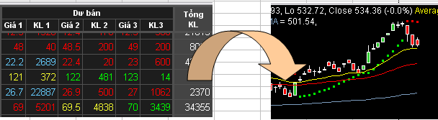

- Dữ liệu file có kích thước (size) nhẹ. Dung lượng chỉ khoảng vài Kb

II/ Nhược điểm

- Dữ liệu rải rác nhiều ngày, bắt buộc người dùng phải update liên tục chứ không dứt đoạn từng ngày được.

- Mỗi khi phải cài lại Windows/AMIBroker/MetaStock thì việc update dữ liệu là rất nhiều do được chia thành nhiều file. Mỗi ngày một file

- Do là dữ liệu trên bảng giá trực tuyến do vậy khi có chia tách cổ phiếu thì dữ liệu điều chỉnh của các mã cp không được update lại ngay. Nếu nhìn trên đồ thị sẽ thấy một khoảng sụt giá lớn.

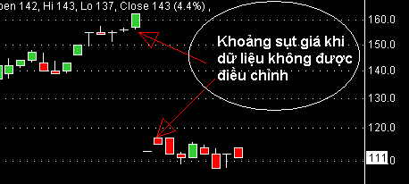

- Do dữ liệu các mã chứng khoán không được update chính xác nên dùng nó để tính giá trị cho các sector ngành cũng ko chính xác.

DỮ LIỆU ĐIỀU CHỈNH (Smooth Data)

I/ Nhược điểm:

- Dữ liệu có kích thước lớn (khoảng 2MB). Nguyên nhân phải lấy giá từ khi mã chứng khoán bắt đầu giao dịch cho đến ngày hiện tại

- Dữ liệu điều chỉnh chỉ hữu ích khi có sự điều chỉnh, chia tách. Nếu không có sự chia tách cổ phiếu thì sẽ phải lấy dữ liệu lớn lặp lại nhiều lần

II/ Ưu điểm:

- Dữ liệu tập trung vào 1 ngày là ngày cuối. Do vậy người dùng không phải update nhiều lần mà chỉ cần tập trung download vào ngày cuối

- Mỗi mã cổ phiếu được chia thành 1 file txt, do vậy có thể kiểm tra dễ dàng dữ liệu đó có đúng hay không

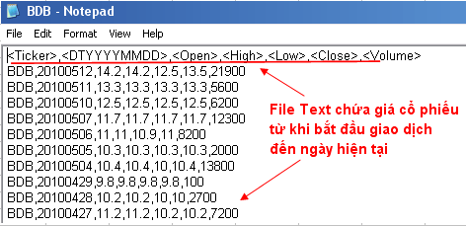

- Mỗi khi phải cài lại Windows/AMIBroker/MetaStock thì chỉ việc update 1 lần duy nhất là có dữ liệu cuối cùng.

- Khi có chia tách cổ phiếu thì dữ liệu điều chỉnh của các mã cp được update ngay.

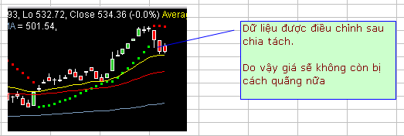

- Dữ liệu được update nên dùng nó để tính giá trị cho các sector ngành được chính xác hơn.

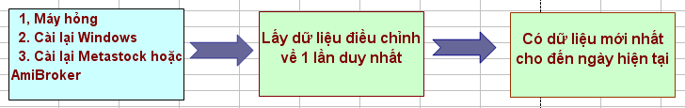

Kết luận

Mỗi loai dữ liệu đều có ưu điểm, nhược điểm riêng và phần quyết định sẽ là ở từng cá nhân sao cho phù hợp nhất

